Technologies utilisées

Rappel sur l’architecture MVC
Afin de pouvoir répondre à tous les besoins (gestion des utilisateurs, affichage dynamique, interface serveurs vs interface client…), la structure du site suit une structure MVC (Modèle – Vue - Contrôleur). Ces trois aspects communiquent chacun entre eux de manière circulaire et dynamique afin de répondre aux besoin du site :
Le modèle définit les différentes tables de la base de donnée, les liens entre elles, le type de données, …etc : permet le stockage d’information.
Le contrôleur permet de récupèrer des données de la base, de les affecter à des variables qui seront utilisées par la vue, d’écrire dans la base de données des lignes sur une structure conventionnelle (new, create, destroy, update). Il génère les formulaires qui sont présents dans la vue, et permet également de définir les différentes actions réalisées du côté du serveur. Permet la gestion d’information.
La vue est l’interface qui va générer un fichier html affiché à l’utilisateur. Elle comporte un template qui va générer tout le code HTML/CSS et remonte, par le biais des variables prédéfinies par le contrôleur, les informations à afficher. Permet le visuel et l’envoi d’informations.
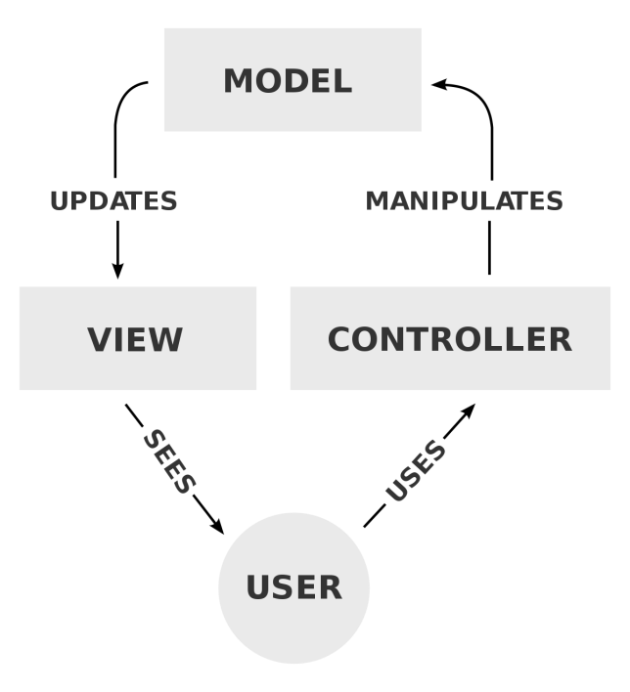

Ruby on Rails
Ruby on Rails est un framework permettant de concevoir des applications web communiquant avec une base de donnée. Ce framework s’appuie sur l’architecture MVC pour communiquer entre le client et le serveur, et est basé sur le langage de programmation Ruby. De nombreuses librairies, ou Gems, propres à l’utilisation de Rails existent afin de faciliter la création de nouvelles applications en prenant en charge différentes fonctionnalités telles que la gestion des authentification.
Crée en 1995, Rails avait pour but de simplifier le code et sa lecture. Si il est vrai qu’il est possible de lire et comprendre le code aisément sans en avoir utilisé auparavant, une bonne maîtrise de sa structure ainsi que de celle du framework est impérative afin de produire un projet dont la gestion est agréable, et la maintenance facilitée.

Heroku et Git
Heroku est un service de Cloud Computing de type PaaS (Platform as a Service). Créé en 2007, il permet d’héberger des applications web et était originellement tourné vers le langage Ruby. L’application est envoyé à Heroku par le biais de git, et un log est disponible afin de régler les problèmes de développement et en production. Il est également possible d’accéder aux données de l’application via une console Ruby accessible en ssh.

Gestion des utilisateurs
Les goûts et préférences étant des caractéristiques personnelles, notamment en matière d’art, les notes attribués à un même tableau peuvent être différentes selon la personne qui va attribuer la note. A partir de ce constat simple, il est nécessaire de lier chaque note à un utilisateur.

Modélisation des utilisateurs
Un utilisateur va être modélisé par ses différentes caractéristiques:
- Le nom d’utilisateur ‘username’ et l’adresse email ‘email’ sont propres à chaque utilisateurs. ‘username’ permet d’identifier un utilisateur et ‘email’ permet de communiquer avec lui, pour la récupération de son mot de passe par exemple.
- Les droits d’administration au niveau du site : si un utilisateur est administrateur du site, son attribut ‘is_admin’ sera true.
- Le mot de passe ‘password’ : il permet à un utilisateur de se connecter au site. Il est encrypté dans la base de donnée sous la forme d’une variable ‘password_digest’. Cette fonctionnalité utilise le gem bcrypt afin d’encoder le mot de passe.
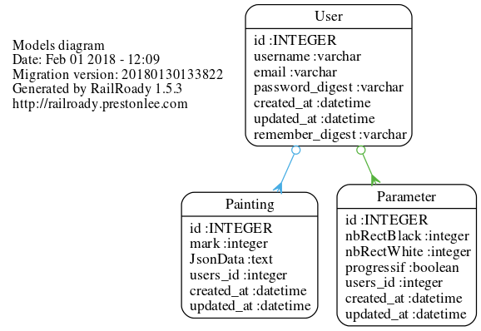

Connexion
Lorsqu’un utilisateur veut se accéder à l’application, il doit se connecter au site. La page de connexion correspond à la première page devant s’afficher lorsqu’un utilisateur arrive sur le site, et est donc définie comme la racine. Un formulaire s’affiche alors afin d’authentifier l’utilisateur en lui demandant son nom et son mot de passe et de créer une nouvelle session.
L’envoi de ce formulaire est géré par le contrôleur de session, qui va authentifier l’utilisateur dans la base, avant de lui assigner des paramètres liés à sa session et de le rediriger vers la page d’accueil.
Si l’utilisateur se trompe dans son nom d’utilisateur ou dans son mot de passe, un message d’erreur s’affiche, et il n’est pas authentifier.

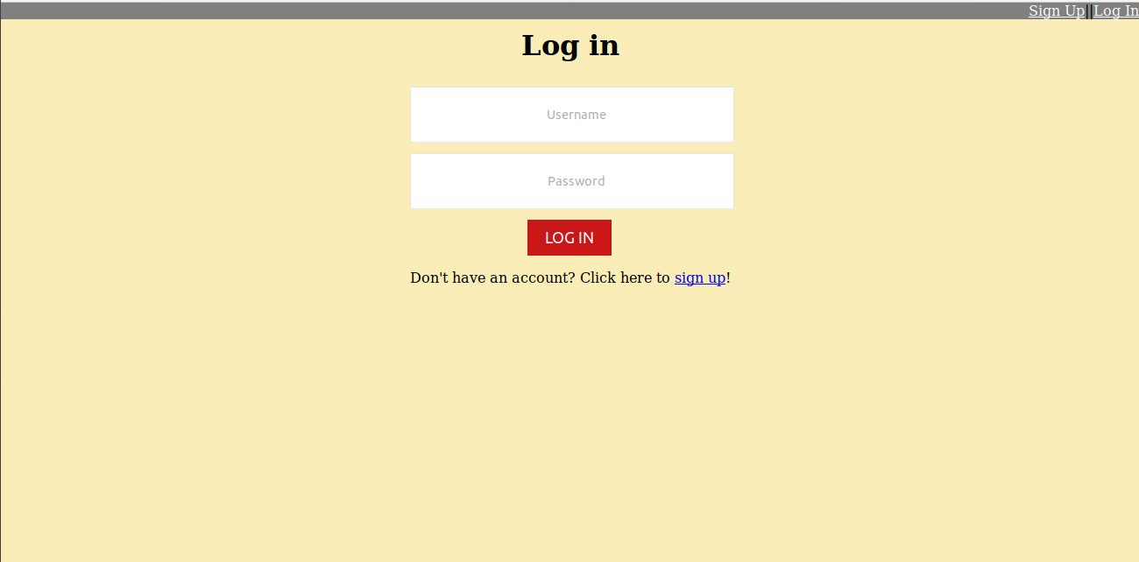

Inscription
Avant de pouvoir se connecter, un utilisateur doit être enregistré dans la base de données. Il est donc nécessaire qu’un utilisateur soit inscrit. Nous avons donc généré sur la page de connexion un lien vers la page d’inscription. De la même manière que pour se connecter, l’utilisateur doit remplir un formulaire afin de s’enregistrer sur le site.
Le contrôleur des utilisateurs va récupérer les données qu’aura rempli l’utilisateur et vérifiera qu’elles correspondent aux attentes du modèles, sinon un message est envoyé à l’utilisateur contenant la liste des erreurs qu’il aura commis. Le contrôleur définit ensuite que le nouvel inscrit n’a pas les droits d’administration avant de l’enregistrer et de le connecter. L’utilisateur est finalement redirigé vers la page d’accueil.
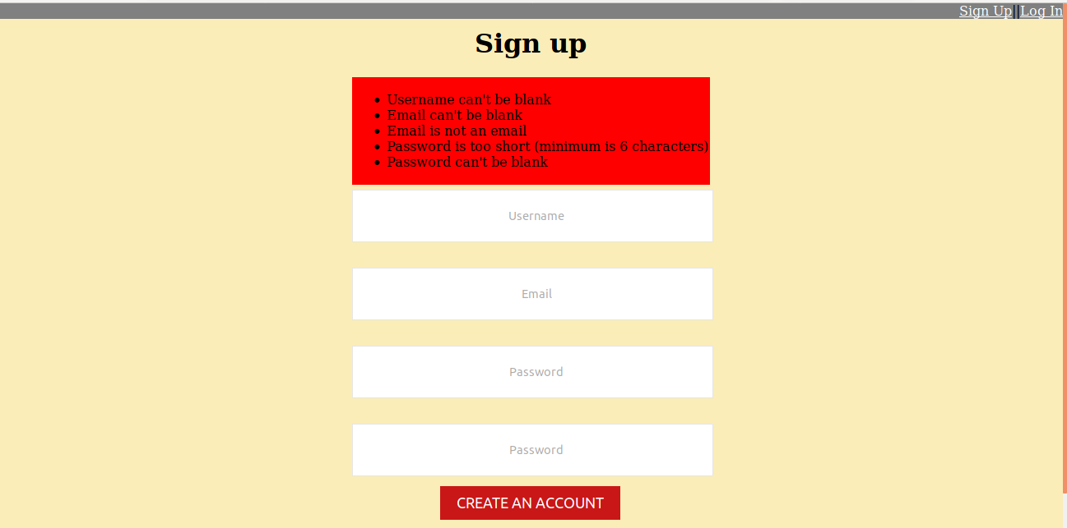

Administration – Gestion des droits
Lors de l’inscription d’un utilisateur, celui-ci est enregistré dans les bases de données comme n’ayant pas les droits d’administration. Sa variable ‘is_admin’ vaut false.
La page de gestion des droits d’administration n’étant accessible que pour les administrateurs, il m’a été nécessaire d’enregistrer manuellement un utilisateur en tant qu’administrateur en passant par la ligne de commande. Cette page correspond à l’index des différents utilisateurs, et est accessible depuis l’onglet ‘/home’. Si un utilisateur n’ayant pas les accès d’administrateur tente d’accéder à cette page, il est automatiquement redirigé sur cette route.
Le contrôleur des utilisateurs accède à tous les utilisateurs, et la vue permet de les afficher sous la forme d’un tableau. Pour chaque utilisateur, hormis le current_user, un bouton Update est généré, permettant de modifier les droits de l’utilisateur.
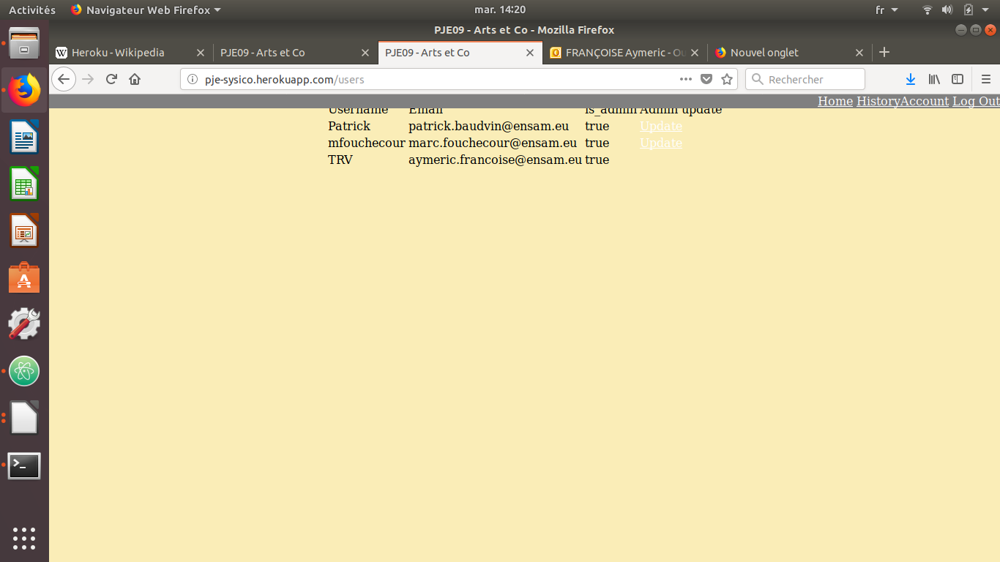

Déconnexion
Finalement, un utilisateur doit pouvoir se déconnecter de sa session. Le lien ‘Log Out’ redirige l’action ‘destroy’ du contrôleur de sessions. Lors de l’appel de cette action, la session courante va être détruite, et l’utilisateur redirigé vers la page de connexion.

Notation de tableaux

Modélisation des tableaux
Un tableaux est composés de rectangles noirs et de rectangles blancs qui agissent comme « retirer » de la matière. Les coordonnées de chaque rectangle sont générées aléatoirement par un fichier javascript et enregistrée au format Json. Une note doit être attribué au tableau par un utilisateur.

Génération du tableau
Lorsque l’utilisateur est sur la page d’accueil, il a la possibilité de générer un nouveau tableau en cliquant sur le bouton ‘Generate’.
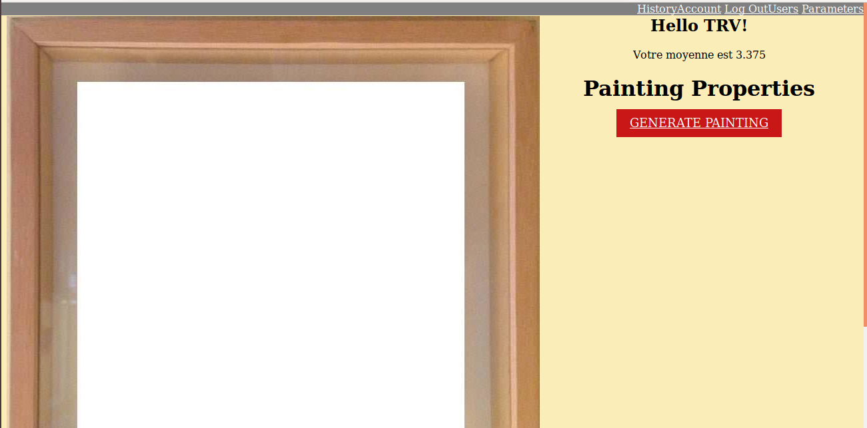
Nous avons repris le code JavaScript générer et afficher un tableau. Lorsque le client demande la route ‘/generate’, le contrôleur ‘Painting’ appelle l’action ‘new’. Celle-ci récupère les paramètres liés à un tableau, tels que le nombre de rectangles, et instancie un nouveau tableau avant de générer la vue ‘new’.
Cette vue fait appel à la fonction ‘genererTableau()’, qui affiche un tableau généré aléatoirement lorsque l’utilisateur a généré moins de 50 tableaux. Cette fonction retourne les coordonnées des rectangles dans une variable JSON. Un formulaire constitué de boutons radios permet à l’utilisateur d’attribuer une note aux tableaux allant de 0 à 6. L’envoi de ce formulaire permet d’enregistrer le tableau dans la base de données.
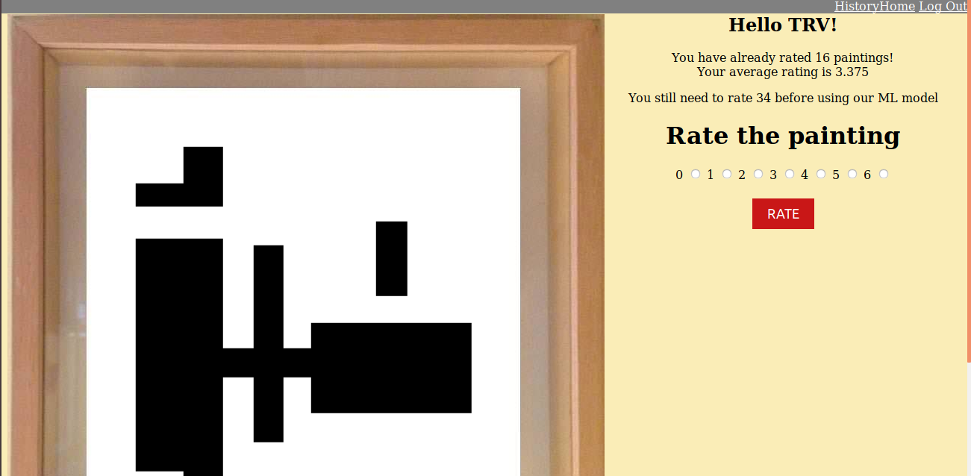

Réglage des paramètres
Les administrateurs peuvent régler certains paramètres utilisés lorsqu’un tableau est généré. Par défaut, ces paramètres sont fixés à 6 tableaux noirs, 1 tableau blanc, et progressif vaut true.

Affichage d’un tableau noté
Finalement, si un utilisateur a noté un tableau, il peut accéder à celui-ci grâce à l’historique. L’id du tableau est passé en paramtre à l’url. Ce dernier est récupérer par le contrôleur ‘Painting’ qui appelle l’action ‘index’. Cette action charge les paramètres permettant à une fonction Javascript d’afficher le tableau dans la vue. Nous affichons également la note que l’utilisateur a attribué à ce tableau.

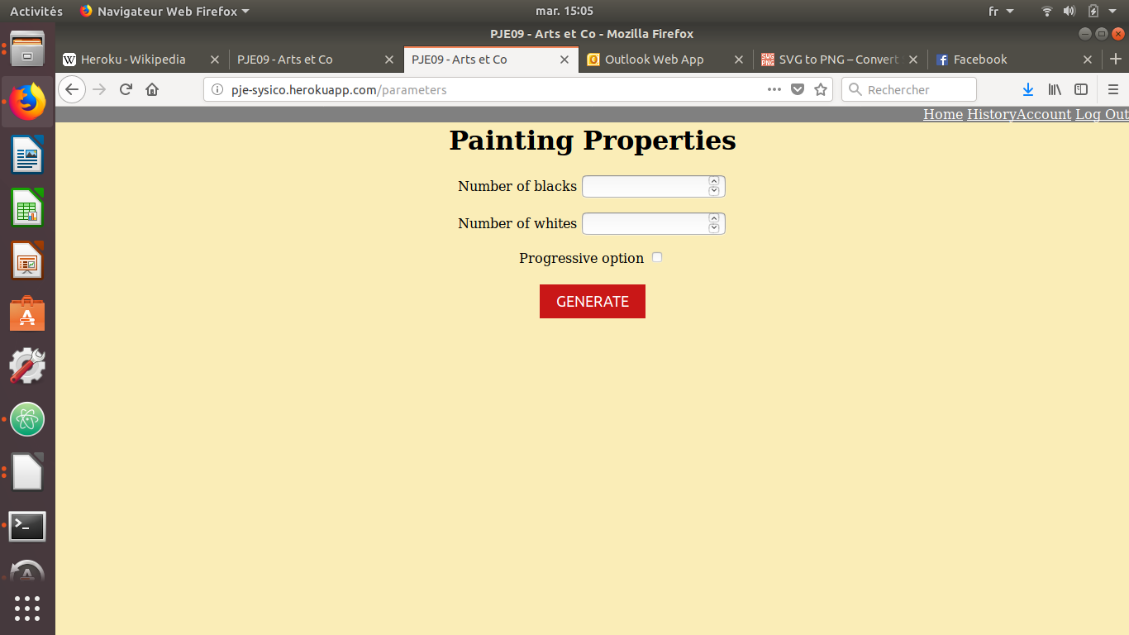
Modélisation UML

Diagramme de classes

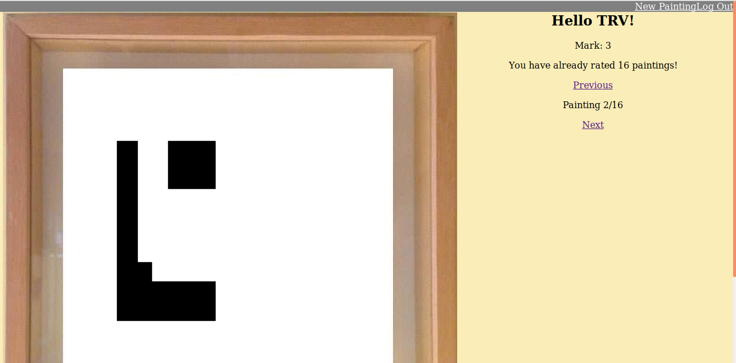
Diagramme des controller
